ПРЕСС-РЕЛИЗ

В ВЦТО Росреестра готовы ответить на ваш звонок

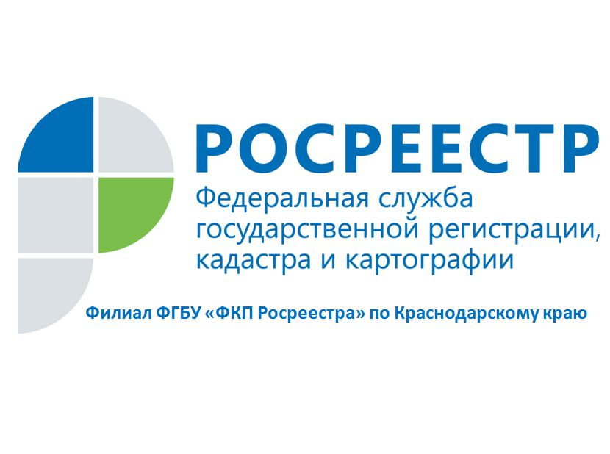
Кадастровая палата по Краснодарскому краю напоминает жителям Кубани о возможности получения консультации посредством Ведомственного центра телефонного обслуживания (ВЦТО) Росреестра.
Обратившись в ВЦТО, вы получите подробную консультацию квалифицированных специалистов, а также можете получить актуальную информацию о Росреестре, его территориальных органах, филиале Кадастровой палаты и многофункциональных центрах, сможете записаться на прием документов для получения госуслуг Росреестра. Также вы можете получить ответы на вопросы о перечне необходимых документов для осуществления государственного кадастрового учета и (или) государственной регистрации прав, о размере госпошлины и сроках осуществления учетно-регистрационных процедур.
Интересующую информацию в любое удобное время можно получить, обратившись к специалистам ВЦТО по телефону 8-800-100-34-34 (звонок по РФ бесплатный, круглосуточно).
Если ваш вопрос требует детальной проработки, оператор ВЦТО сформирует отложенный запрос. Запрос будет направлен в Управление Росреестра или Кадастровую палату, где будет подготовлен ответ.
ВЦТО является уникальным проектом Росреестра и успешно зарекомендовал себя как эффективный канал взаимодействия с заявителями. Для ведомства это один из наиболее высокотехнологичных способов предоставления государственных услуг.
___________________________________________________________________________________________________

Пресс-служба филиала ФГБУ «ФКП Росреестра» по Краснодарскому краю

